МБОУ «Сорская СОШ №3 с углублённым изучением отдельных предметов»

Эссе «Воспитательно – математические этюды, или как мой любимый предмет помогает мне в личной жизни и в воспитательной работе с классом»

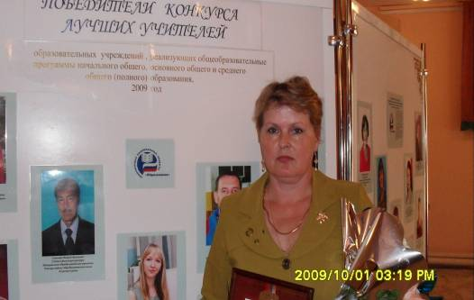

Выполнила: Тахтаракова Валентина Анатольевна учитель математики высшей квалификационной категории, классный руководитель 7 класса А , МБОУ «Сорская СОШ №3 с УИОП», Республики Хакасия

г. Сорск, 2012
Этюд 1. Любая встреча начинается со знакомства. Я, Тахтаракова Валентина Анатольевна, учитель математики высшей категории МБОУ «Сорская СОШ №3 с углублённым изучением отдельных предметов», Республика Хакасия ( кто не знает, где мы живём, можно найти в Интернете). Работаю в школе 27 лет, в том числе в школе №3 22 года. Я замужем, у меня взрослые сын и дочь. В свободное время я люблю путешествовать, читать /особенно газету «Моя семья», которая помогает мне в трудную минуту/ и вышивать зеркальной гладью.
Но всё - таки моё любимое занятие – это работа. Так распорядилась судьба, что я обрела в общении с детьми своё призвание.
Этюд 2. То, чему мы с вами отдаём большую часть своей жизни, называется сухим академическим языком - учебно-воспитательный процесс. Ох, уж эти процессы.
Процесс поедания пищи и процесс «ВКОНТАКТЕ» заменил стремление получить качественное образование у наших детей (я говорю не о Москве, а о сибирской глубинке). Зато, ого-го, возросло чувство собственного достоинства и самосознания (сплошь и рядом съёмка видео с уроков, где некоторые из нас, ещё не привыкшие к чудовищным шагам цивилизации, иногда работает по-старинке)
Этюд 3. Я не претендую на новизну приёмов, которые представлю сегодня. Многие из них хорошо известны, так как эти приёмы – моё творчество и ваше - моих заочно уважаемых коллег, учителей разного возраста, склонностей к юмору (а без него сегодня не выжить), специализации. Всех нас объединяет любовь к нашему общему делу.
Школу делаем мы - школьные учителя. Не зная нотной грамоты, каждый день играем свои уроки. И только другой учитель знает, сколько труда ушло на эти гаммы и этюды.
У меня, как и у каждого из вас, есть свои маленькие профессиональные хитрости, приёмы педагогической техники.
Моя главная цель: как сделать так, чтобы скучно-численная математика стала для детей занимательной, интересной, иногда весёлой, поучительной, привлекательной в поиске профессии? Как мне, преподавая столь серьёзный предмет, не стать для моих учеников «синим чулком», вечно требующим: учи, зубри, у тебя ГИА, а потом ЕГЭ…
Как не перенести в свою работу классного руководителя «синечулочность», стать для детей, которых мне доверили родители, если не другом, то хотя бы советчиком, к которому захочется обратиться, попав в тяжёлую жизненную ситуацию.
Иногда моим юным коллегам четырнадцати лет просто хочется поговорить «за жизнь»: а можно ли мне уже целоваться в мои годы? (да-да, такие раритеты у нас есть – мы оплот целомудрия в России).
Этюд 4. Так вышло, что всю свою работу как классного руководителя я никак не могу отделить от моей любимой математики. Сотрудничество математики и многих воспитательных мероприятий мои дети воспринимают как само собой разумеющееся. Если я провожу праздничное чаепитие, то перед этим – КВМ - Заседание Клуба Весёлых Математиков (посвящённое Дню смеха), или КНМ – Заседание Клуба Новогодних Математиков, или КСМ - Заседание Клуба Серьёзных Математиков (во время предметной недели). Привлекаю к участию в заседаниях Клубов и родителей. Если необходимо провести мероприятия патриотической направленности, разрабатываю проекты, связанные с историческим краеведением (Смотри этюд 14)
Этюд 5. Однажды, рыская по просторам паутины, я по-новому открыла для себя работы польского педагога Януша Корчака, вся жизнь которого - величайшая любовь к детям. Корчак говорил, что «…ни один воспитатель не вырастит из сотни детей сотню идеальных людей, и есть лишь одна возможность избежать разочарования: признать право детей на детство, признать абсолютную, а не относительную ценность детства. Перестать судить о ребенке только с точки зрения будущего, внушая тем самым, что сейчас он – никто. Любящий может требовать, а не любящий и по голове не должен гладить. Всякое общение с ребенком без любви – это общение без внимания, пустое общение» (Януш Корчак - настоящее имя Генрик Гольдшмит, польский педагог, родился 22.07.1878, погиб в августе 1942 года. На месте смерти Корчака в Треблинке стоит большой камень. На нем короткая надпись «Януш Корчак и дети»/

Этюд 6. Итак, я хочу представить вашему вниманию «Воспитательно – математические этюды, или как любимый предмет помогает в личной жизни и в воспитательной работе с классом». А также я хочу признаться в любви Королеве наук и провести диалог учителя математики 2011/12 учебного года с моим любимым педагогом - Янушем Корчаком».
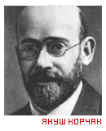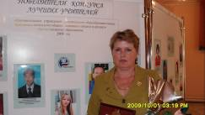
Этюд 7. Кто они, увлечённые дети?
Работа с детьми, которые заинтересовались математикой – самое интересное в моей работе. Кто они, дети, заставляющие учителя не стоять на месте, идти в ногу со временем? Это одаренные, и не очень, дети, которых сразу видно по блеску глаз, по готовности выполнять все необычные и творческие задания. Эти дети имеют более высокие по сравнению с большинством своих сверстников интеллектуальные способности, восприимчивы к учению, они ярко проявляют свои творческие возможности и проявления; они имеют более активную познавательную потребность по сравнению с другими; легко разглядеть неравнодушному человеку радость от умственного труда в их глазах.

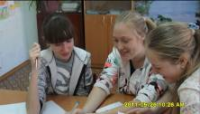

Этюд 8. Нельзя мерить детей на взрослый аршин. Ребёнок – иностранец.
Януш Корчак: «Ребёнок не глуп: дураков среди них не больше, чем среди взрослых. Облачённые в пурпурную мантию лет, как часто мы навязываем бессмысленные, не критичные невыполнимые предписания! А ребёнок, в сущности – иностранец, он не понимает языка, не знает направление улиц, не знает законов и обычаев. Необходим гид, который вежливо ответит на вопросы.
Валентина Анатольевна: Этот гид на уроках математики и особенно во внеклассной работе – мы с вами. Давным–давно всем известный приём: зачастую успешность изучения той или иной темы зависит от одной – единственной шутки в тему, или юморной истории, или меткого словца, или короткой интермедии, или вовремя и к месту процитированного стихотворения
Как это иногда получается у меня? Однажды, устав от ошибок в слове «тренажер», я неожиданно для себя самой сказала «Тренажёёёр». Теперь и в слове ошибок не допускают и на уроках геометрии их любимая работа - тренажёр «Конструкции из треугольников» И теперь я их гид по тренажЁрной стране треугольников.
Моё кредо как учителя и классного руководителя: «Минута смеха добавляет год жизни. Условно. (Из студенческого юмора) И кто это сказал, что математики — скучные люди? Ничего подобного! Они умеют посмеяться не хуже других, что прекрасно доказывает огромное количество математических анекдотов. Я их успешно применяю при изучении некоторых тем в классах педагогической поддержки и не только.
- Какое сегодня число? - Целое положительное.
- Вопрос: Как найти площадь Ленина? Ответ: Надо длину Ленина умножить на ширину Ленина.
Первоклассница у папы-математика спрашивает:
- Папа, ты знаешь, я вот забыла, как восьмерка пишется.
- Ну, доченька, это же просто - поверни знак бесконечности на пи пополам.
- Силушка богатырская равна произведению массушки на ускореньице.
- Теперь женская красота измеряется в анджелино-джоулях.

А это: невыдуманные, а самые настоящие этюдики из моей с ними школьной жизни.

-Я: «Ты почему тему урока написала «Проверочная таблетка»?
-Илона: « У меня так зуб болел, что я только о таблетке и думала»

- Я: «Данил, у тебя какая оценка? - Пять.
Я: « Катя Петрова, а у тебя? - Десять. /Она, оказывается, думала, что я спросила её ответ на ранее решённое задание/

- Оксана пишет «Ответ: засохли 30кг огурцов» /Оказывается, столько их засолили/

- Настя Брейтман: тему урока пишет «Умножение дробеней», «Контрольная работата».
-Настя Анюгина: тема «Радиоциональные уравнения»
Эх, если бы я не замечала и не фиксировала этих весёлых минуток, без них не смогла бы вынести все невзгоды и тяжесть этой школьной жизни.
Напечатаю эти перлы – и в уголок «Переменка». Каждый день мои уже ждут новенького: хихикают, улыбаются. В глазах – смешинки: добрые, хитроватые! Уже и забыли, как я их ругала за то, что завалили контрольную. Что ж, начнём всё по-новому учить. Теперь уже с аппетитом!
Этюд 9. А недавно у меня в кабинете появился новый предмет – «оригаметрия»: после того, как в классе была проведена практическая работа «Как искусство оригами помогает строить три замечательные точки треугольника». На уроке, среди прочих других, была предложена следующая задача: «Однажды в дизайнерскую фирму по изготовлению мебели обратился посетитель с весьма необычным заказом: изготовить журнальный столик, у которого крышка стола была бы в форме треугольника». Как справился с такой задачей мастер? (Ответ: ножку стола необходимо установить в центре масс треугольника - точке пересечения медиан). Кстати. Ученик моего класса (я классный руководитель 7А класса) Иванов Никита, услышав такое, задал вопрос: «Неужели треугольник и в жизни играет такую большую роль?» Мой рассказ затянулся. В результате: Никита написал и защитил на школьной НПК исследовательскую работу «Его величество Треугольник», став призёром.
Так математика снова подтвердила свои позиции во внеклассной и воспитательной работе. А вот такой «Треугольный винегрет» у нас получился в приложении (вся информация – в исследовательской работе Никиты)
- Школьный треугольник.
- Треугольник Наполеона.
- Небесный треугольник.
- Треугольник в кегельбане.
- Боулинг-треугольник.
- Музыкальный треугольник.
- Бермудский треугольник
- Невозможный треугольник.
- Египетский треугольник
- Треугольник Пенроуза.
- Марка с изображением треугольника Реутерсварда.
- Треугольник Ф. Морли
- Треугольник на досуге: Хоши, Тридоку.
- Дорожный треугольник (дорожный знак).
- Любовный треугольник.
- Солдатский треугольник.
- Золотой треугольник (Индуистские храмы в городах Индии: Бхунешвар, Пури и Конарак)
- Задача: среди семи частей «Танграма» есть пять треугольников. Закрасьте треугольники:
-равносторонние (красным цветом);
- равнобедренные (синим цветом);
- разносторонние (зелёным цветом).
- Треугольник – это «вырожденная» трапеция, одно из оснований которой равно нулю.
20. Треугольные числа.
21. Пифагоровы тройки.
22. Флексагон - «гнущийся» многоугольник, который состоит из 10 равносторонних треугольников – интересная геометрическая игрушка. Флексагон обладает удивительной способностью внезапно менять форму и цвет, выворачиваясь на «изнанку».

Интересно, что одноклассники, которые присутствовали при защите, подхватили идею «Величества», и принесли новое: Унисихин Паша нашёл «Солдатский треугольник» - мы его складывали на классном часе, рисовали рисунки, писали поздравления и уносили ветеранам домой на 9 мая; Петрова Катя нашла «Треугольник на досуге: Хоши, Тридоку» - его мы планируем взять с собой для заполнения досуга во время путешествия (едем на профильную смену «Сердце Байкала – 2012» - спасибо Благотворительному фонду «Вольное Дело» и Олегу Дерипаско); Нематуллаева Диля нашла «Золотой треугольник (Индуистские храмы в городах Индии: Бхунешвар, Пури и Конарак»- мы не на шутку заинтересовались Индией и теперь ищем возможность переписываться со своими сверстниками из этой страны)
Этюд 10. Право на уважение. Существует ли жизнь в шутку? Жестокие законы Древней Греции и Рима позволяли убить ребёнка. В 17 веке в Париже детей постарше продавали нищим, а малышей у собора Парижской Богоматери раздавали даром. Это ещё очень недавно! И по сей день ребёнка бросают, когда он помеха. У нас в стране - всеобщее обучение, принудительная умственная работа. Мы требуем. А родители – нет. Конфликты между семьёй и школой ложатся всей тяжестью на ребёнка.
Януш Корчак: «Ребёнок – существо разумное, он хорошо знает потребности, трудности и помехи своей жизни. Не деспотичные распоряжения, не навязанная дисциплина, не доверчивый контроль, а тактичная договорённость, вера в опыт, сотрудничество и совместная жизнь!»
Валентина Анатольевна: Эх, но как только отвернёшься!!! Говорить можно много. Фотографии скажут быстрее.
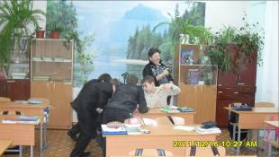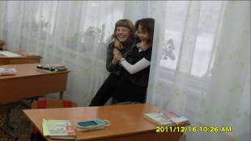

Этюд 11. Януш. Корчак « Уважайте... чистое, ясное, непорочное святое детство» Это мы в 6 классе: представляем новогоднее сценическое действие «Капризы Деда Мороза»: в роли «Ведьмы» – Кот Елена, в роли «Хулигана» - Сахнова Мария, в роли «Современной кикиморы» - Кудуштеева Мария, в роли «Бабки Ёжки» - Орлова Тома.

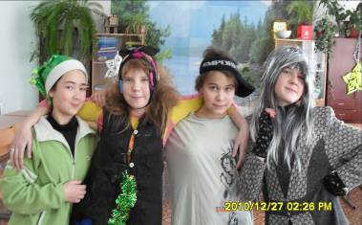

А это для тех, кто любит Развивающий Канон – «РК». Некоторые на перемене балуются, а мы – интересуемся математическими новинками! «РК» - развивающий канон по математике уже решён!

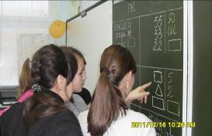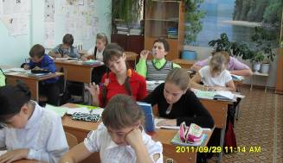

Мы любим не только математические игры. Здесь представлен Сценарный план школьного семейного праздника
«Мы за чаем не скучаем», посвящённого именинникам зимы и весны.
Проведено в 5А классе 9 апреля 2010 года.
Цели:
-реализация художественного потенциала учащихся;
-формирование интеллекта учащихся с помощью разумно организованного досуга;
- развитие навыков общения в коллективе.
Предварительная подготовка.
- Создание сценария праздника.
- Репетиции с ведущими, инструкторами «по умственному туризму».
- Разучивание частушек, песен, стихотворений.
- Репетиции танцев «Матрёшки», «Танец с веерами».
- Репетиции сценки «Булка с изюмом».
- Репетиции интермедий «Пришельцы в музее», «Повторение-мать учения».

Сценарный план.
1. Литературно-музыкальная композиция.
2 . Праздничное чаепитие, поздравление именинников зимы и весны.
- Игровая конкурсная программа.
- Сценка «Булка с изюмом», танец «Матрёшки», танец с веерами.
- Интермедии «Пришельцы в музее», «Повторение – мать учения»
А здесь девочки настраиваются перед тем, как представить китайский танец с веерами.

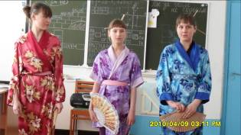
Этюд 12. Математика плюс любовь к детям. Сейчас, как никогда, востребованы доброта и любовь – с ними легче вынести все невзгоды и тяжести нашей жизни.
Януш Корчак. «Уважайте текущий час и сегодняшний день. Позволим детям упиваться радостью утра и верить. Им не жаль времени на сказку, на беседу с собакой, на подробное рассматривание картинки»
Валентина Анатольевна: «Я играю, говорю с детьми, провожу их любимую смешную физминутку про Топчумбу, провожу весёлую устную работу в 8 часов утра, а у за окном холод, мороз под минус 30⁰: «Я встал в 5 кг утра, … поймал рыбу длиной в 15⁰….» – вижу, как переплелись две одинаковые минуты моей и их жизни. Сержусь ли я, мы опять вместе – только бы моя злая мстительная минута не испортила их важных минут жизни».
Этюд 13. Потребность к творчеству – что это?
Не все могут похвастаться такой способностью – потребностью к творчеству. Как её развить в человеке, который привык наблюдать творчество в таких труднодоступных для нас местах, как Москва, Санкт-Петербург. Про заграницу не упоминаю.
Многие мои ученики признаются мне, что оценили нашу провинциальную школу за полученные от нее импульсы к саморазвитию, импульсы к продвижению вперёд, навстречу к своей новой жизни.
Тогда – то я и поняла, что главная моя задача как учителя математики не в том, чтобы «дать ученику определенный набор знаний по предмету», а в том, чтобы «сформировать личность, готовую к творческой деятельности». Не обязательно по предмету, основной упор надо делать на воспитание человека, готового принять то, что предлагает ему общество.
Практически никто из моих воспитанников не станет математиком, но я надеюсь, что они станут неравнодушными людьми. А именно способность заинтересоваться чем-либо определяет успех в любом творческом деле.
Моя же задача – показать, что прекрасный мир математики постоянно пополняется, а это свидетельствует о том, что математика – живая наука, связанная с жизнью, вот почему я не могу отделить свою деятельность классного руководителя от деятельности учителя математики.

Этюд 14. Януш Корчак « Учитель – творческая личность, он не приемлет рутины и однообразия, а поэтому всегда ищет и находит нечто новое, оригинальное. Он изначально мотивирован и на творчество. Созидать, творить, выдумывать, пробовать – это его обычное профессиональное состояние».
В современных социально-исторических условиях, педагог - это не только профессия, но и призвание, и искусство.
Моя давняя любовь – привлекать ребят к решению задач, включающих исторические, краеведческие сведения, ведь такие задачи способствует развитию кругозора учащихся и познавательного интереса к предмету. Да и урок математики становится для детей не просто уроком, на котором нужно решать, вычислять и заучивать формулы, а пробуждает чувство сопричастности к величию своей страны, собственных предков. 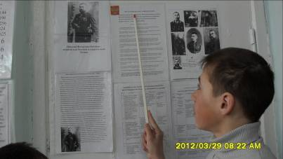
Не могла остаться равнодушной оттого, что 2012 год объявлен годом Российской истории и что в этом году Республика Хакасия будет праздновать 150-летие выдающегося учёного Николая Федоровича Катанова. В целях сохранения и популяризации научного наследия ученого Правительство Республики Хакасия объявило 2012 год Годом Н.Ф. КАТАНОВА.
Я приняла участие в Республиканском конкурсе методических разработок, посвящённом педагогическому наследию Н.Ф. Катанова, разработала и осуществляю в своём классе долгосрочный Проект «Координаты истории: факты биографии Н.Ф. Катанова в математических заданиях». Была счастлива узнать, что стала победителем этого конкурса в номинации «Учебно-методическая разработка, посвящённая педагогическому наследию Н.Ф. Катанова».
В кабинете оформлен уголок «Н.Ф.Катанов – великий сын Хакасии и гордость всей России», у каждого из ребят – личный лист учёта, в котором фиксируются все его достижения в реализации проекта: это работа на уроке или внеклассном мероприятии.
Приведу фрагменты пояснительной записки Проекта.
Математика. Решение задач. На первый взгляд, с краеведением нет ничего общего, но только на первый! Школьное краеведение предполагает комплексное изучение родного края. Опыт показывает, что практически все ученики с большим интересом решают задачи, в которых говорится об их родном крае.
Мною собран обширный дидактический материал для реализации национального, регионального и этнокультурного содержания образования, содержащий дополнительную информацию о прекрасной природе нашей республики, об археологических, исторических и ландшафтных памятниках, пещерных комплексах, ботанических, зоологических и водных особо охраняемых территориях по разделам: «Природные условия», «Историко-культурные памятники», «Пещерные комплексы». Знакомлю учащихся с национальной кухней, национальными праздниками, народным искусством и многим другим.
В проекте «Координаты истории: факты биографии Н.Ф. Катанова в математических заданиях» равномерно распределены фрагменты уроков и внеклассных мероприятий, содержащие не только практическую базу (математический материал курса математики 7 класса), дидактические игры, но и исторический, бытовой комментарий, интересный для учащихся этого возраста. Комментарий отражает только некоторые аспекты из фактов биографии Николая Фёдоровича Катанова и интересные сведения по историческому краеведению (невозможно осветить жизнь человека на уроках).
Участники проекта: Тахтаракова Валентина Анатольевна, учитель математики и классный руководитель 7А класса; 28 учащихся 7А класса МБОУ «Сорская СОШ №3 с углублённым изучением отдельных предметов».
Проект: межпредметный (математика + историческое краеведение), групповой, долгосрочный (0,5 года).
Цели:
- Развитие интереса и уважения к историческому прошлому, в частности к биографии и творческому наследию Н.Ф. Катанова.
- Расширение и углубление знаний по истории родного края.
Задачи:
- Способствовать поднятию общеобразовательного и культурного уровня учащихся.
- Стимулировать сознательное отношение учащихся к процессу обучения математики через историческое краеведение.
Этюд 15 . Творческая мастерская «Рисунки для души, или геометрические кружева».
Кабинет математики, в котором я работаю уже 21 год, является не только моей, но в большей своей части детской творческой мастерской. Мастерская появилась несколько лет назад. Сначала увлечённые дети рисовали паркеты – перенос красивой идеи, связанной с жизнью с урока во внеклассную деятельность (в классе есть постоянно обновляемая выставка работ учащихся в уголке «Переменка»), а затем нам попалась отличная идея рисовать геометрические кружева. Повторяюсь, я не претендую на новизну приёмов, которые представлю сегодня
Примечание: на листочке бумаги в школьную клетку размером 5 на 5 см., разметить четыре оси симметрии, нарисовать «кружева» из геометрических фигур, причём необходимо использовать следующие сведения, о которых дети в 5-6 классах ещё не имеют понятия: центральная и осевая симметрия, окружность и её элементы, геометрические фигуры и их комбинации, перспектива, параллельность и перпендикулярность, замечательные точки треугольника, сочетаемость цветовой гаммы. 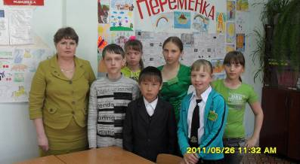
Главный принцип мастерской: все действия оцениваются с положительной установкой. Главная цель: развивать умственные и творческие способности, расширять кругозор, будить фантазию и воображение.
Главная задача: не знать скуки, легко решать школьные проблемы, учиться с интересом. Но это не происходит само по себе, надо и после уроков занять детей содержательным и увлекательным делом.
Кроме кроссвордов, ребусов, головоломок, математических игр, «Рисунки для души» способствуют развитию любознательности, познавательной активности, творческого воображения Дети учатся добывать новые знания, учатся рассуждать, логически мыслить, делать самостоятельные выводы, искать нестандартные решения, преодолевать трудности и добиваться успеха. Зачем???
1. Мы вступили в коллективную творческую деятельность (КТД) Рисовали сначала на занятиях математического кружка, затем на уроке в оставшиеся 2-3 минуты, потом на классном часе – по просьбам самих учащихся, потом стали рисовать дома. В итоге: выучили всю теорию геометрического материала 7 класса - неявное, ненавязчивое изучение геометрического материала. После того, как прошла выставка этих работ в классе, мы создали вот такое «Содружество независимых космических государств» - КТД, заняли 1 место в муниципальной выставке, посвящённой году космонавтики (2011 уч.год) 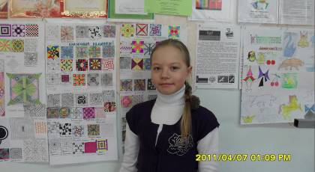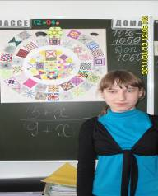
Выяснилось, что:
- Митронова Т. и Кудуштеева М. нарисовали каждая около 60 рисунков, очень необычных и своеобразных;
- Гафарова Д., Петрова Е., Чекалина А. представили самые яркие по цветовой гамме рисунки;
- Иванова Н. и Орлова Т., кроме своеобразности рисунков давали им меткие, очень подходящие названия;
-заинтересовался этими рисунками, увидев в кабинете выставку, учащийся 8А класса Кушнарёв Денис, он принёс 10 рисунков, выполненных в технике «супрематизм».
Работа «Рисуем для души» вышла за рамки урока - во внеурочную деятельность. Учащаяся класса Сахнова М. включила в свою исследовательскую работу «С математикой в путь» пункт «Геометрические кружева». Эту работу поддерживали все учащиеся класса, украсив её выступление на школьной НПК своими шедеврами. Маша в итоге заняла 1 место в своей номинации
2. Красивое – заразная вещь: в 2011/12 учебном году увлёкся и мой новый класс – 5А. Итог: 154 рисунка, в кабинете выставка пополняется еженедельно!
А теперь хочется рассказать и о своих новых воспитанниках.
23.12.2011 г. в 5А классе прошло игровое занятие факультативного курса «Занимательная математика с элементами физики» под названием «Заседание Клуба Новогодних Математиков». На заседании сначала были подведены итоги соревнования «Звездопад» (самые активные учащиеся на занятиях факультатива получали звёздочки за правильное решение заданий).
1 место заняла Старостина Ксения, 2 место – Аксельрод Виктор, 3 место – Ганжин Антон.
Далее началась командная игра. К формированию команд мы подошли творчески: учащиеся подбирались по цвету волос и глаз. Вот что получилось:
- Славяне»- учащиеся со светлым цветом волос и голубыми глазами,
- «Испанцы» - учащиеся с тёмным цветом волос и карими глазами,
- «Итальянцы» - учащиеся с тёмным цветом волос и с зелёными и синими глазами, - «Англичане» - учащиеся со светлым цветом волос и тёмными глазами.
У каждой команды был «Путевой лист», сопровождающий игру. Счётчик из числа команды ставил набранные баллы. На игре было большое разнообразие конкурсов. Ребятам понравились следующие: «Реставрация снежинки по её части», «Рассуждалки», «В гостях у Г.Ю. Айзенка», «Четырёхугольник с секретом», «Блиц-турнир», «Чёрный ящик», «Бриллиантовый крест» и многие другие.
Но особенно ребятам понравилась сценка «Математика по – неандертальски». Её с большим артистизмом сыграли Кретов Данил – роль первобытного учителя, Мизинцев Максим и Гардер Володя сыграли роли первобытных мальчишек по имени Ослиное Ухо и Вырви Глаз.
Из сочинений учащихся 5А класса на тему «Мои мысли на уроке математики». 10.04.2012 г. (некоторые речевые обороты детей приведены без изменений)
Аксельрод Витя: «Мне нравится факультатив, потому что мы решаем необычные задачи, смотрим и сами делаем презентации, играем в математические игры, решаем олимпиадные задания. Мы копим звёздочки. Их нам выдаёт Валентина Анатольевна за правильные ответы на вопросы. На уроке математики за это мы получаем оценку, а на факультативе – звёздочку. Мне в конце декабря немного не хватило их до первого места, но я занял 2 место – это тоже хорошо. Математический факультатив – самый лучший урок в мире».
Дербенёва Диана: «Я обожаю уроки математики, особенно занятия факультатива «Занимательная математика с элементами физики». Занятия начинаются с разминки, очень интересно отвечать на весёлые вопросы и получать за это звёздочки. Мы решаем кроссворды, тесты Айзенка, изучаем природные явления. У нас есть специальная тетрадь, куда мы записываем самое важное, в том числе и итоги разминки. Набрав за ответы 5-10 звёздочек, получаем картинку-наклейку и украшаем ими свою тетрадь. Я ещё в первом полугодии рисовала математическую газету на Неделю математики. Я всегда буду любить этот урок, всегда!».
Яковлев Вова: «Недавно мы делали буклеты на тему «Весёлая математика», где помещали смешные задачи, например я в своём буклете разместил 5 штук. Ещё мне нравятся комбинированные тесты.
Гардер Вова: «Перед Новым годом у нас было мероприятие «Клуб новогодних математиков», где была сценка «Математика по-неандертальски». В ней участвовали трое: я играл доисторического школьника по имени «Ослиное ухо», Данил Кретов играл роль учителя, а Максим Мизинцев - доисторического школьника по имени «Вырви глаз». Мне понравилось».
Старостина Ксения: «Мне больше нравится смотреть презентации и решать интересные задания, которые там бывают. И тест «Кенгуру» был хотя и сложный, но решать было интересно. В первом полугодии по количеству звёздочек я заняла 1 место»
Миненков Серёжа: «На уроке факультатива мы иногда и веселимся. Я, например, на первое апреля принёс презентацию «Весёлая математика», все ребята смеялись над картинками и над смешными математическими задачками и загадками, которые я нашёл в Интернете и в книгах»
Курчекова Яна: «А мне нравятся смешные минутки – это маленькие случаи из школьной жизни. Ещё я научилась разгадывать ребусы»
Ганжин Антон: «На уроках математики, извиняюсь, факультатива, мы проходим много интересного. В начале года Валентина Анатольевна загадала нам головоломную головоломку: продолжить буквенный, а не числовой ряд. С этим заданием справился только Жидков Андрей, а больше никто не решил. Вот такая была интересная задача и связанная с ней история! Предлагаю
её вам: о, д, т, ч, п, … Продолжите этот ряд. Недаром говорят: гениальное просто, а простое гениально. Факультатив – хороший урок, но проходит редко, всего один раз в неделю!
/Ответ. Один, Два, Три, Четыре, Пять, Ш, С…- первые буквы названия цифр.
Примечание. Это знаменитая задача Л.Д.Ландау, которую он задавал абитуриентам при поступлении в свой физико-технический ВУЗ. Если кто-то её решал, Лев Давидович сразу брал этого человека в свою группу без вступительных экзаменов. Л.Д.Ландау - знаменитый физик-теоретик, профессор Московского Института физических проблем/
Соловьёв Андрей: «На уроках я думаю о том, что я ДОЛЖЕН получить оценку «четыре» или «пять», а на факультативных занятиях я об этом не думаю – просто решаю интересные задания, собираю звёздочки».
Моторина Дарья: «Я люблю комбинированные тесты. Мы уже решали про «Берестяные грамоты», про озеро Байкал. Но не так давно мы решали тест «Деньги» и я узнала много нового о деньгах, ведь такие тесты состоят не только из математических примеров и задач, в нём ещё есть задания из истории, русского языка, природоведения. Но всё-таки он был не сильно сложный, в отличие от задачи Ландау.
В перерывах между решениями задач мы делаем физминутку под смешной стишок про топчумбу. Мы его наизусть знаем. Вот так проходят наши факультативы, мне они очень нравятся и мне хочется, чтобы они шли в 6,7,8,9,10,11 классах.
Физминутка под стихотворение Б.Заходера.
Я топтыжка, не топчумба,
Я гимнамба, научумба
Намба томба захотемба
Шевелюмба, да потемба.

Песегова Анастасия: «Мне нравятся рисунки «Для души». Наш класс нарисовал их 154 штуки. Самые классные - у Моториной Даши, Вовы Гардера, Андрея Жидкова. Валентина Анатольевна нам придумывает всякие интересные задания. В специальных творческих тетрадях мы ведём учёт всех своих успехов: больше звёздочек - больше баллов. Мы также получаем задания: создать слайды для презентации. Я уже сделала 7 презентаций»
Харланов Матвей: «Мне нравятся занятия по факультативу, потому что это весёлые, развивающие и интересные уроки. Можно и посмеяться над школьным юмором и крепко подумать над олимпиадной задачкой. Факультатив – занятие интересное, можно узнать то, что раньше не знал. Я вот, например, узнал, что Ломоносов изучал полярное сияние. Хотя я и очень много знаю, но вот про это не знал, странно!».
Епишина Элина: « Мы многое чего делаем на факультативе: тесты, узоры, рисуем для души, делаем модели геометрических фигур, решаем ребусы и задачи из презентаций. На весёлой математике смотрим сценки, которые готовят наши же одноклассники. Но вот из рисунков для души не смогли мы сделать на выставку коллективную работу: фантазии не хватило, поэтому сделали именные работы».
Мизинцев Максим: «Весь факультатив у нас разбит на этапы. 1 этап: разминка (весёлые и серьёзные задачи вперемежку). 2 этап: серьёзный, мы решаем трудные задачки. 3 этап: занимательный – кроссворды, ребусы, математические головоломки, задачи на смекалку - их я особенно люблю, тесты на сообразительность, внимание, тесты Айзенка . Между этапами – разминка про топтыжку. Но всё-таки мой любимый этап на факультативе – разминка, а также подведение итогов – подсчёт звёздочек и получение наклеек в творческую тетрадь. Забыл сказать, что можно ещё получить не только оценку, но и звёздочки за решение дополнительных домашних заданий. Математика – мой любимый предмет».
Шашкина Лена вспоминает (бывшая моя ученица): «Я очень люблю математику и всегда загадываю самые интересные кружковые задачки своим родителям (особенно «страдает» моя мама). Я сделала исследование и выяснила, что 70% учеников из нашего класса задают кружковые задания своим родителям и столько же процентов родителей мучаются, вынужденные решать их».
Мануйлова Лиза вспоминает: «Один раз в год Валентина Анатольевна разрешает своим одиннадцатиклассникам проводить занятие математического кружка в нашем классе. В прошлом году занятие вела Сахнова Татьяна Александровна, а в этом году вёли Пусь Денис Олегович и Кобышев Валерий Валерьевич. На День Учителя (03.10.2008 г.) у нас вели урок Денис Олегович и Валерий Валерьевич. Так Денис Олегович спросил меня 15 раз и мне интересно, почему он так часто меня спрашивал?

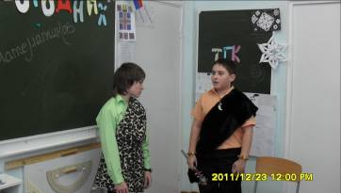

Трудна задачка!
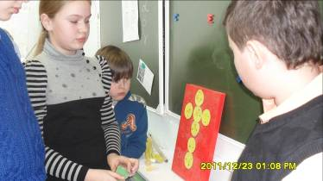

Этюд 16. Заключение. Читаю, думаю, анализирую. Книги и опыт великих педагогов ещё никто не отменял. У педагогов прошлого, педагогов по призванию, то есть настоящих асов своего дела учишься многим тонкостям детской психологии, так необходимой в педагогической деятельности. В идее воспитания Януша Корчака главная мысль – это, прежде всего любовь к детям. Исходя из нее, педагог никогда не навредит ребенку. Но не слепая любовь, а всЁ понимающая и всЁ видящая. Из любви к ребенку можно строго с ним поговорить, но только не нравоучительно, а отнестись к ребёнку, как к человеку, способному самостоятельно контролировать свои поступки и анализировать свое поведение. Направить, помочь, поддержать – важные моменты в педагогике. Главное, все это делать с любовью!
Этюд 17. Последний. Мы везде и всюду вместе: радуемся первому снегу, снимаем фильм на злободневные темы и получаем первые места на конкурсах «Лучший ученик года», «Лучший класс года» и «Лучший классный руководитель года». Ставим коротенькие сценки и целые сценические действия, участвуем и занимаем первые места в проектах и коллективных творческих делах, не избегаем волонтёрской работы и поддерживаем противопожарные акции, решаем олимпиадные задачи в математических конкурсах разных уровней. Мы просто живём и живём счастливо!!!
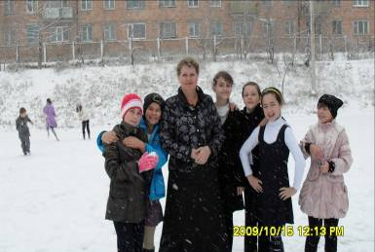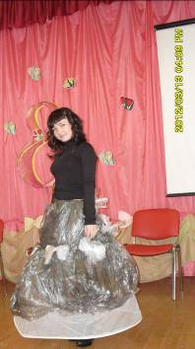
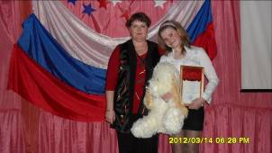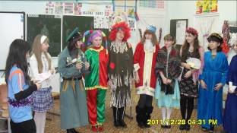

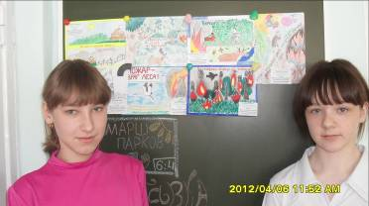

Спасибо за внимание. Спасибо, что выслушали. Надеюсь, что Вам не было скучно!
С удовольствием отвечу на Ваши вопросы и выслушаю пожелания и предложения!

С уважением В.А. Тахтаракова

